## Activity Diagram

7. Quản lý sản phẩm

7.1 Thêm sản phẩm

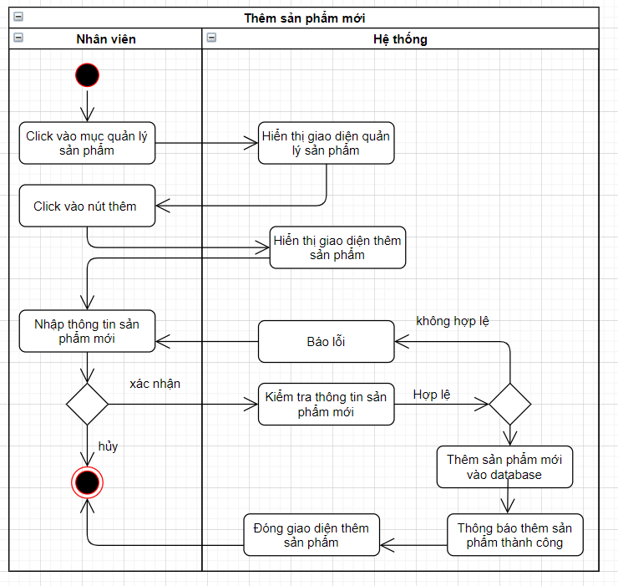

7.2 Sửa sản phẩm

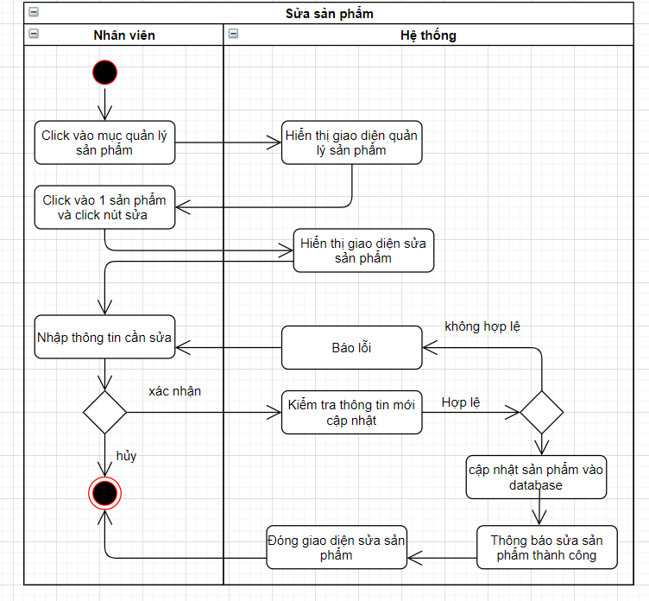

7.3 Xóa sản phẩm

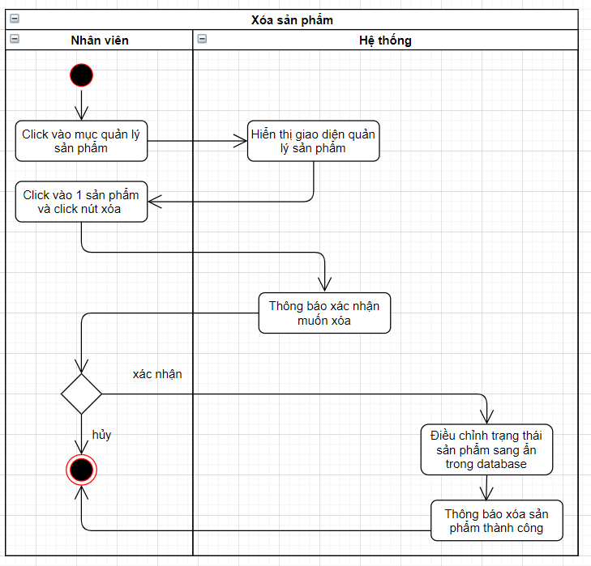

7.4 Báo sản phẩm lỗi

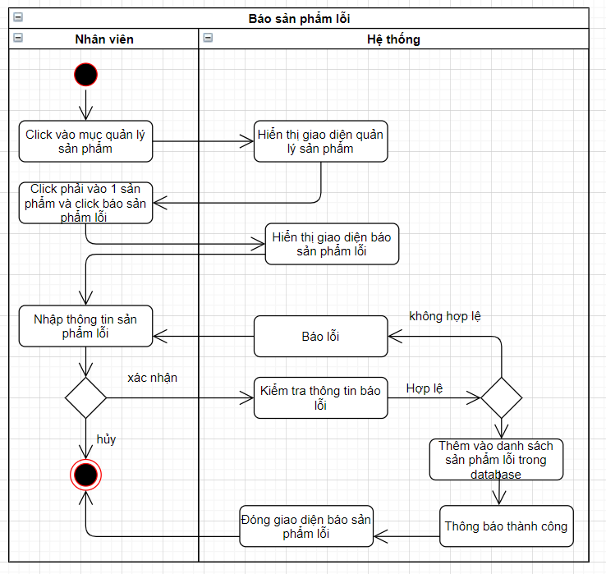’7.5 Cho sản phẩm vào kho

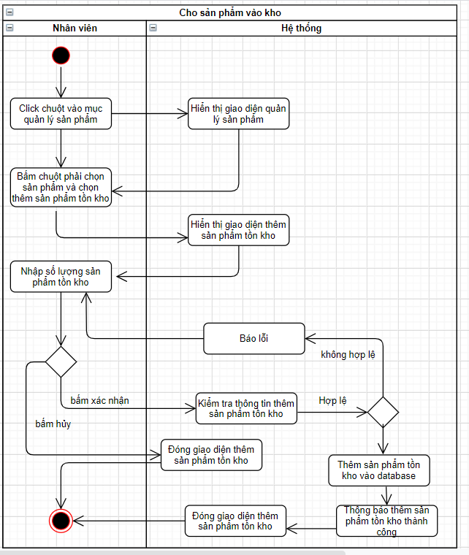

#### Kiểm kê sản phẩm tồn kho

